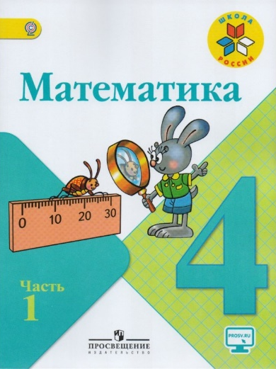
Иващенко Т.А. 4 класс.

Математика 10.11.2021

Урок № 15. Тема 2. ЧИСЛА, КОТОРЫЕ БОЛЬШЕ 1000. Нумерация

Тема. Увеличение и уменьшение числа в 10, 100 и 1000 раз.

Цель урока: учиться увеличивать и уменьшать числа в 10, 100, 1000 раз; развивать умение устанавливать связь между компонентами и результатами действий; совершенствовать связь между компонентами и результатами действий.

1. Просмотрите видеоурок
https://www.youtube.com/watch?v=E2dp33hbmPE

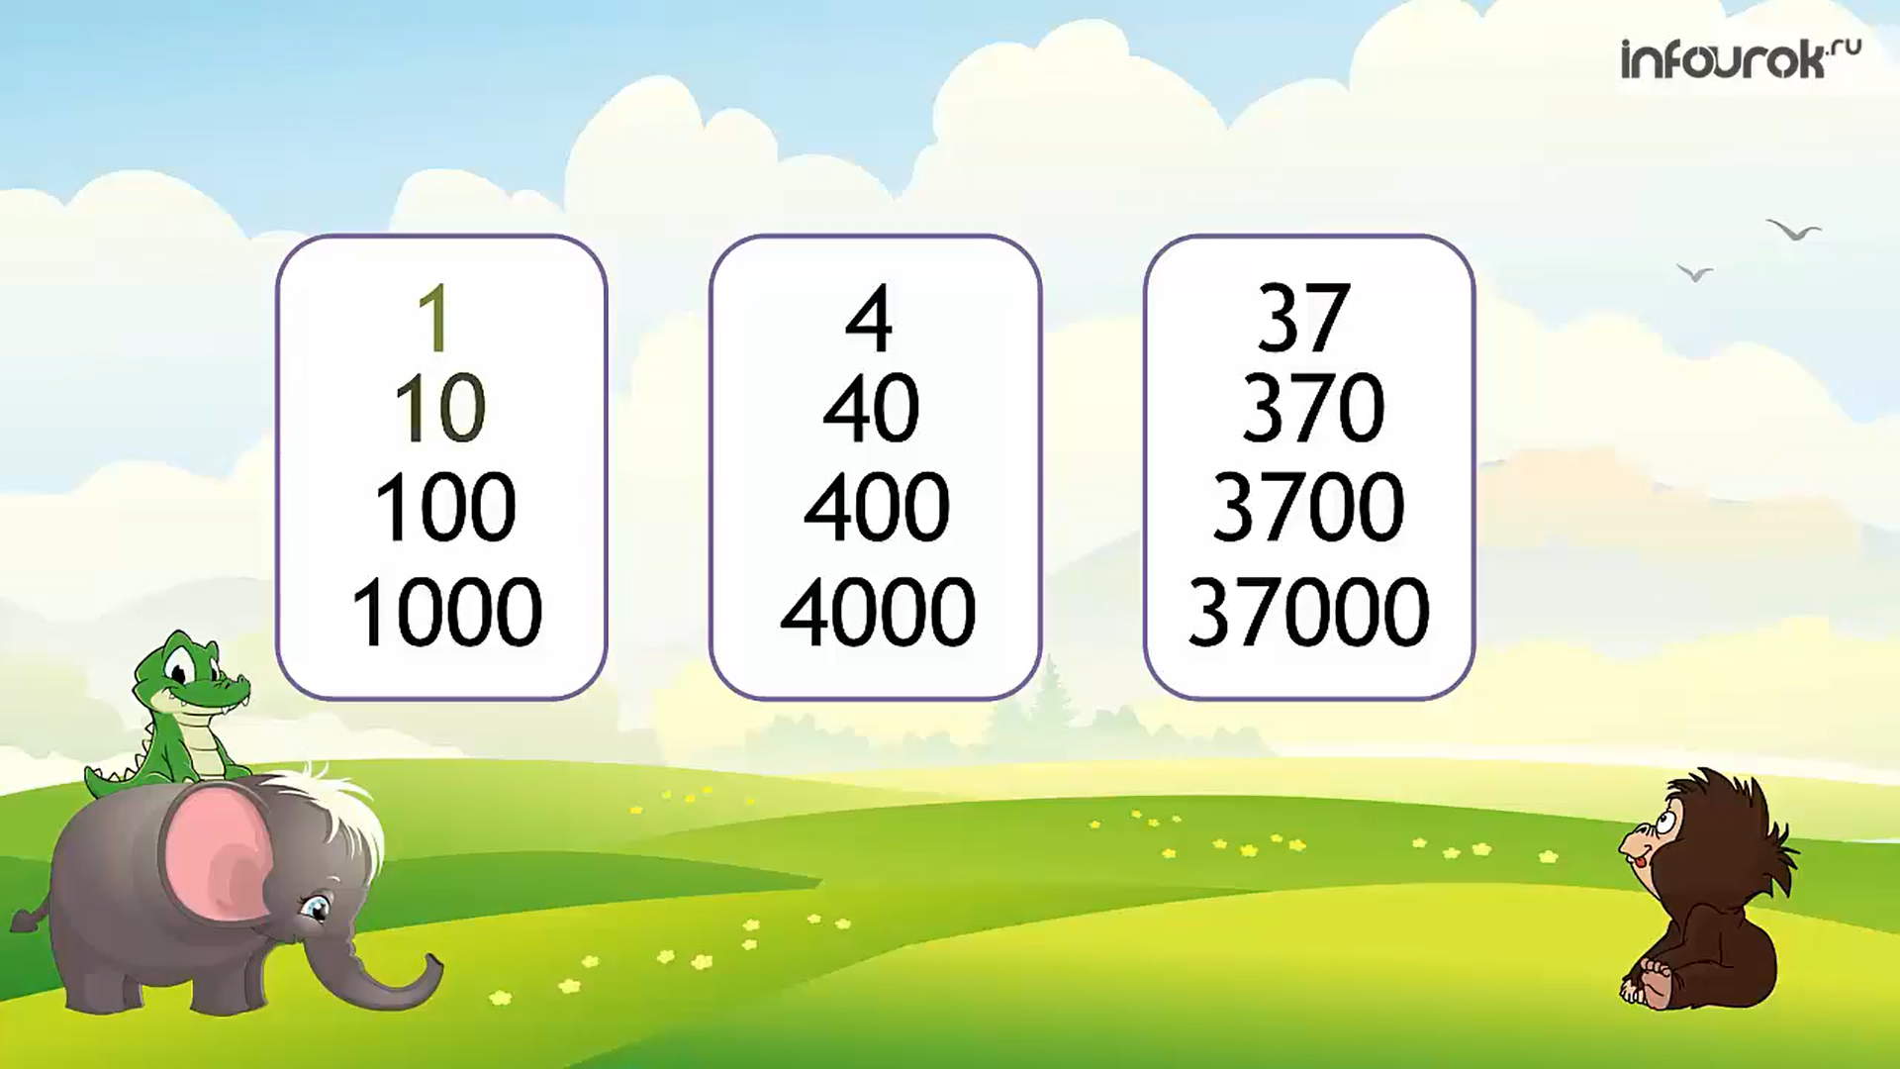

2. Задания для контроля
- Назовите соседей числа 80109?
- Назовите единицы второго разряда?
- Как умножить число на 10 100 1000?
- Как разделить число на 10 100 1000?

Домашнее задание:
1) Страница 28, решить № 126, № 127, (по желаю на высокий уровень № 128 )

Решить и записать задания в тетрадь. Для обратной связи можно использовать электронную почту t.a.ivashchenko@mail.ru ВК, ОК, мессенджеры WhatsApp и Viber.

.

